**網站資訊系統-首頁LOGO管理**

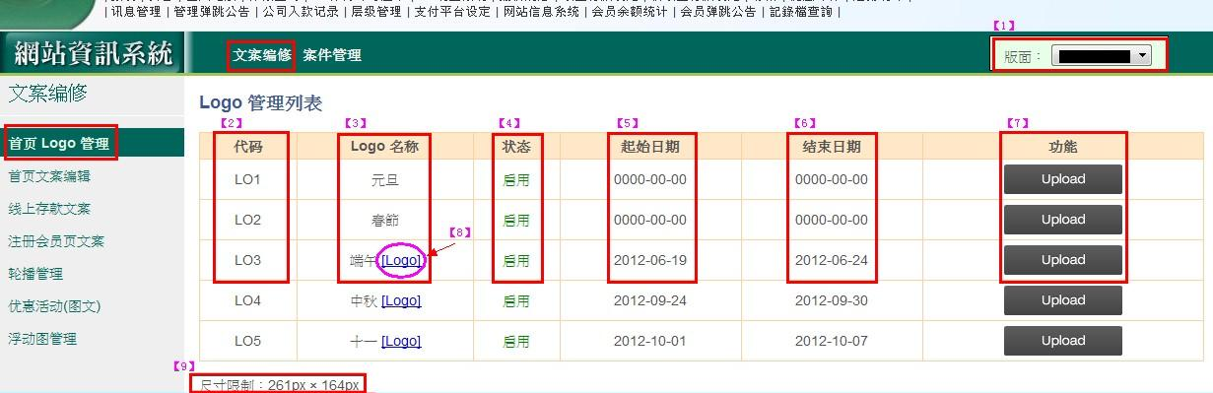

此功能可自行上傳節慶Logo，並自訂啟用的起迄日期

1. 要編修的站別名稱
2. 代碼：系統設定的編號代碼
3. Logo名稱：此欄呈現logo的提示名稱，點擊名稱可編輯【Logo名稱】、【是否啟用】、【開始日期】、【結束日期】
4. 狀態：提示此Logo為啟用或停用狀態。啟用時，系統才會依照設定的起迄日期來開放此Logo呈現到會員端
5. 起始日期：業主可自行設定此Logo自動換上的日期(美東時間)
6. 結束日期：共主可自行設定此Logo停用日期(美東時間)，限後系統會自動換回原本的Logo
7. 功能：進入選擇要換上的Logo檔案上傳
8. Logo：點擊Logo名稱旁的[Logo]，可看到之前上傳審核的 Logo圖片檔案 ※要請主管審核過後，此功能才會呈現出來
9. 尺寸限制：呈現此站Logo限制旳尺寸大小，業主若想自行製作Logo圖，可參考尺寸設計
10. 點擊Logo名稱，輸入此Logo提示名稱、是否啟用、開始日期、結束日期，確定後按【修改】
11. 點擊功能欄的【Upload】，找到要上傳的Logo檔案後按存檔，即上傳完成
12. 再到案件管理 做 預覽及送審的動作。

